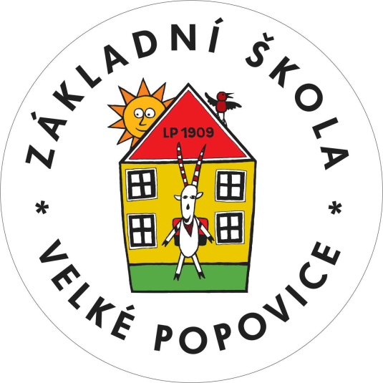
ZÁKLADNÍ ŠKOLA VELKÉ POPOVICE

HLEDÁ ZAMĚSTNANCE NA POZICI:

Pozice | UČITEL/KA 1. A 2. STUPEŇ
Požadujeme: | Uchazeč by měl:  - mít zájem o práci v kolektivu,  - mít zájem o vzájemnou podporu kolegů,  - být flexibilní - zájem o mimoškolní činnost  - znalost práce na PC (MS Office, email apod. práce v programu Bakaláři výhodou, nikoliv podmínkou)  - splňovat kvalifikaci podle Zákona o pedagogických pracovnících – tedy ukončené vysokoškolské vzdělání pedagogického směru nebo studující VŠ pedagogického směru
Nabízíme: | - práci na středně velké základní škole na malé obci  - výhodou je intenzivní propojení s životem obce  - výborné spojení do Říčan, Prahy i směrem na Benešov  - příjemné prostředí přírodního parku Velkopopovicko - dá se výborně využít při výuce  - škola funguje nejen v původní budově školy, ale i v nově vybudovaných prostorách
Úvazek: | PLNÝ (LZE DOHODNOUT I ČÁSTEČNÝ)
Termín nástupu: | ZÁŘÍ 2019
Kontakty: | 722 921 709 – L. Fusková  323 665 200 – kancelář školy  prace@zsvelkepopovice.cz
Webové stránky: | www.zsvelkepopovice.cz  https://www.facebook.com/zsvelkepopovice

